Univerzitet u Beogradu,

Fakultet organizacionih nauka

Katedra za elektronsko poslovanje

Treći domaći zadatak: React aplikacija

Student: Tamara Vukosavljević 331/17

Beograd, 2021.

**Sadržaj**

KRATAK OPIS 2

PRIKAZ 2

KOD 3

KRATAK OPIS

Aplikacija sadrži dve sekcije, Home I Contact Us I omogućava sračunavanje unetih vrednosti primenom matematičkih operacija sabiranja, oduzimanja, množenja I deljenja.

Od funkcionalnosti imamo mogućnost unosa cifara brojeva, brisanje prethodno unetih brojeva, matematičke operacije +,-,*, / I računanje I prikaz rezultata izvršenja operacija.

PRIKAZ

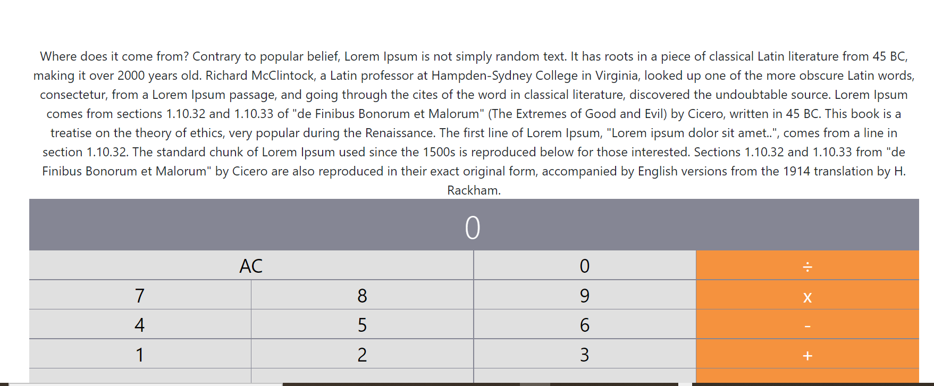

Na sekciji ContacUs je ostavljen broj telefona za kontakt operatera.

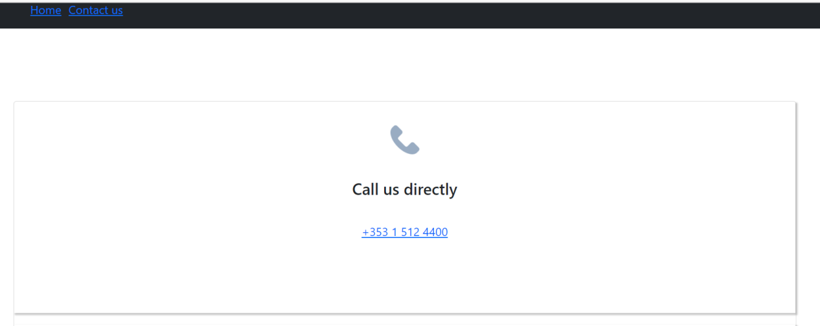

KOD

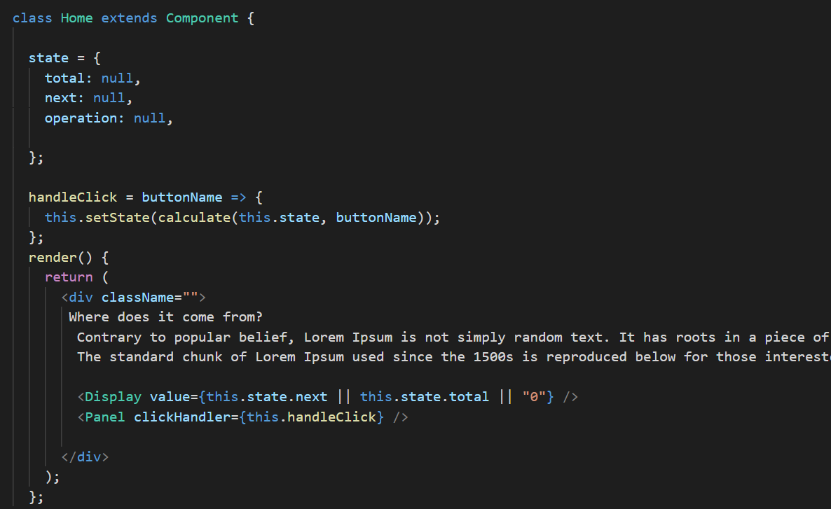

Reusabilne komponente: Display, Panel I Button.

Displej ima samo jedan I to je deo na kome se korisniku prikazuje konačni rezultat izvršenih operacija ili brojevi koje je odabrao.

Panel sadrzi dugmad za odabir cifara I operacija.

State je objekat koji čuva stanje cele aplikacije gde Total predstavlja konačnu vrednost, Next- broj koji je kliknut ( ako je kliknut) I Operation čuva operacije koje su odabrane.

